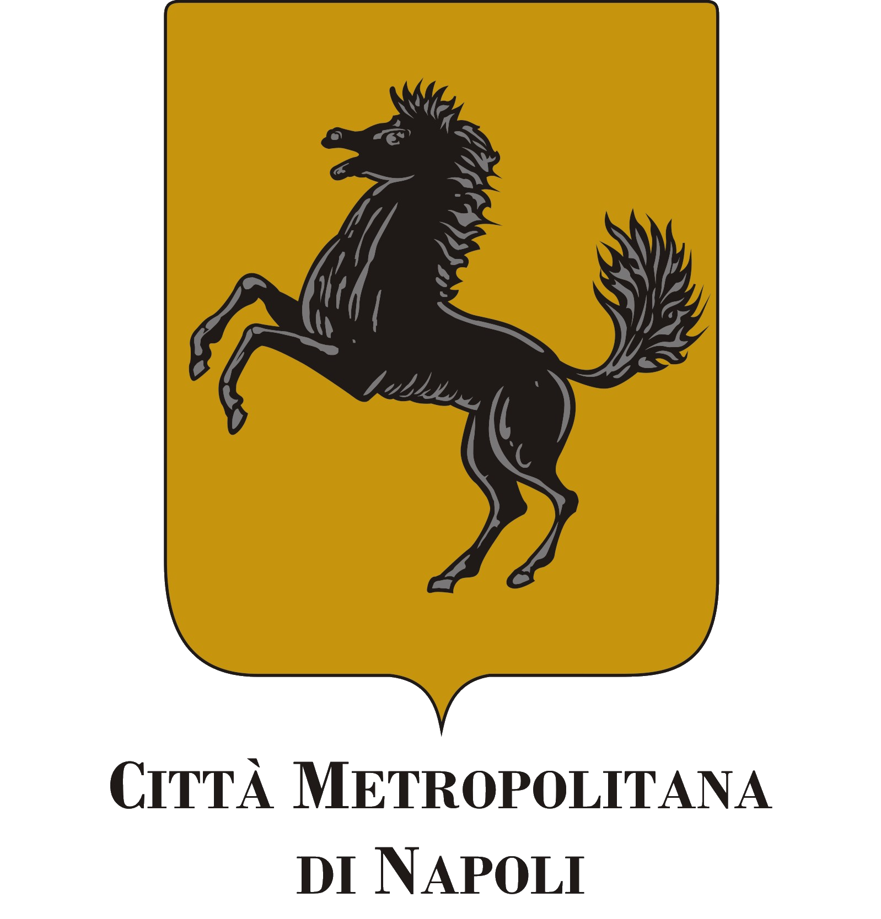

Comune di Anacapri
Con il contributo della Città Metropolitana di Napoli
Progetto incluso nel “Cartellone degli Eventi Metropolitani

PROGETTO ANACAPRI SOUND CHECK CARTELLONE DEGLI EVENTI METROPOLITANI
LORENZO LEPORE SI AGGIUDICA LA XIV EDIZIONE DEL PREMIO BRUNO LAUZI

La serata finale del Premio Lauzi 2023, tenutasi in Piazza S. Nicola ha visto il trionfo di Lorenzo Lepore che ha presentato il suo brano inedito “Vent’anni”. La giuria, composta dal Presidente Giordano Sangiorgi, Patron del Mei, da Alberto Zeppieri, Franco Fasano, Rosita Marchese, Alessandro Caruso, Carlo Marrale e Pierluigi Diaco, gli ha riconosciuto anche il premio “Miglior Cover” per la personalissima interpretazione del brano di Lauzi “Ti ruberò”. Lorenzo parteciperà al Mei – Meeting delle Etichette Indipendenti di Faenza sabato 7 ottobre p.v. al Premio dei Premi al Teatro Masini di Faenza.
Ad aggiudicarsi il Premio Cora, dedicato ad Alessandra Cora, giovanissima cantautrice anacaprese portata via dal terremoto dell'Aquila del 2009 è stata la cantautrice Loredana De Falco in arte “Maladies Des IF”.
La serata magistralmente condotta da Marino Bartoletti e Francesca Ceci, ha visto, poi, la vittoria per il miglior testo di Lisa Brunetti in arte “Helle” per il suo inedito dal titolo “Nebraska” per la miglior musica a Giorgio Innocente in arte Innocente per “Strettissimi”, mentre a Luca Fallini in arte “Luca Fol” è andato il premio per il miglior arrangiamento per la sua cover “Onda su Onda”.
Coinvolgente l’intervento di Pierluigi Diaco, intervistato da Marino Bartoletti e Francesca Ceci, vincitore della XII edizione del premio penna d’autore per la sezione “scrittori e giornalisti”.
Il clou della serata è stata l’esibizione di Fausto Leali, insignito del premio penna d’autore sezione “musica”, che ha affascinato e rapito la platea, accompagnato al pianoforte da Franco Fasano, con l’interpretazione di alcuni dei suoi brani storici tra cui “Io amo”, “Mi manchi” e “Ti lascerò”. Durante la loro performance è stata molto toccante l’interpretazione del brano di Bruno Lauzi “Ritornerai”.
Dalla Residenza Municipale, 21 luglio 2023

